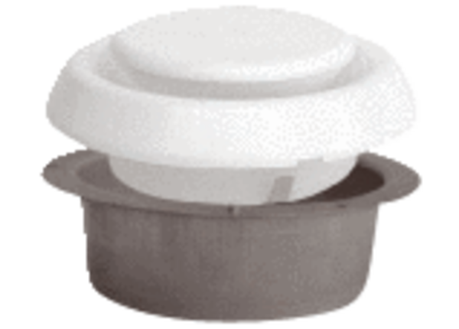Abluftventil OPK-100Verpackungseinheit: 1 StückSortiment: 31
Artikelnummer: 0044.0017Hersteller: AEREX

